Retrospectiva – Entrega 1

Equipe e projeto: Grace Hopper | i-Educar Turma: 01 Data: 28/10/2026
Integrantes
Matrícula:232037937 Nome: Ítalo Alves Sampaio de Oliveira
Matrícula: 232036887 Nome: Gustavo Silva Rodrigues
Matrícula: 232036770 Nome: Arthur Soares Parente
Matrícula: 2221008409 Nome: Ricardo Lucas Winchello Vieira Branco
Matrícula: 222022082 Nome: Fábio Santos Araujo
Matrícula: 211045122 Nome: Gabriel Barbaceli

Facilitador: Ítalo Alves Relator: Todos

Analisem a condução da primeira entrega e definam mudanças para a próxima etapa. Preencham no computador ou à mão. Se usarem papel, reúnam as fotos dos registros em um PDF.
A autoavaliação e a avaliação por pares são respondidas nos formulários. Não transcrevam suas respostas neste documento.

1 Tarefa 1

O projeto como filme ou carro
Se o seu projeto fosse um filme ou um carro, qual seria?
Carro ou filme: Carro Peugeot 207

Por quê? (resposta curta): Pois precisa de muita manutenção

2 Atividade 2
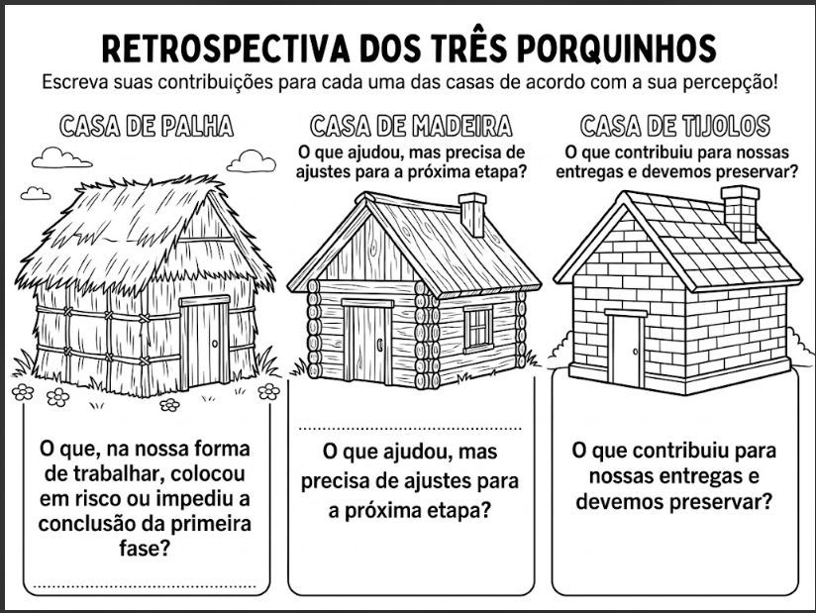
Casa de Palha: O que pois em risco nossa conclusão da primeira entrega, foi ter demorado para começar a trabalhar nela, para o primeiro ponto de controle, nós acabamos fazendo muito encima da hora, e nos prejudicou um pouco, mas para o resto da primeira entrega, conseguimos nos alinhar e trabalhar corretamente
Casa de Madeira: Melhor participação de alguns integrantes
Casa de Tijolos: Comunicação, revisão constante e proatividade de alguns

3 Priorização e análise
Após discutirem os registros das casas de palha, madeira e tijolos, cada integrante deverá votar em três tópicos diferentes que a equipe precisa priorizar para a próxima etapa. Os votos podem indicar práticas a corrigir na casa de palha, a aperfeiçoar na casa de madeira ou a preservar na casa de tijolos. Registrem a quantidade de votos e selecionem os dois assuntos mais votados para análise e definição das ações. Em caso de empate, considerem o impacto na próxima Entrega e a possibilidade de intervenção da equipe.
COD | Tópico | Votos | Priorizado?  (s/n)
C1 | Responsabilidade nas entregas
C2 | Participação contínua | 6 | Sim
C3 | Estudo teórico do projeto/matéria
C4 | Revisão dos critérios de avaliação | 6 | Sim
C5

Obs.: Uma entrega concluída também pode envolver sobrecarga, retrabalho ou concentração de tarefas.

4 Quê Quem Quando
Definam ações para cada tópico priorizado. A ação deve mudar uma prática da equipe e permitir acompanhamento durante a próxima etapa.
Código Tópico priorizado | Ação  O que faremos | Quem acompanhará | Métrica
C2 | Se responsabilizar e não abster das decisões/tarefas | Fábio | Movimentação no Github
C4 | Cada integrante, anteriormente aos pontos de controle, deverá gerar um relatório para verificar os critérios de avaliação e se estão sendo atendidos | Todos | Relatório desenvolvido

Usem as métricas definidas pela equipe para Calendário e Progresso, Desempenho do Processo ou Custo e Esforço, conforme a relação com a ação. Se nenhuma se aplicar, expliquem como verificarão a execução. Nas próximas semanas, faremos acompanhamento dos projetos a cada aula.

Entreguem um PDF por equipe no moodle e indique aqui o link para o commit no repositório da equipe.

Link para o commit no repositório: https://github.com/FCTE-Qualidade-de-Software-1/2026-2_T02_GRACE_HOPPER/commit/2bb1ee056d2b05d333439e1fe134a747aa122082

Dinâmicas adaptadas de FunRetrospectives: funretrospectives.com/pt/os-tres-porquinhos/ e funretrospectives.com/pt/que-quem-quando/.

